TP : PREPARATION D’UN FILM D’AMIDON

Synthétiser et identifier les matières plastiques recyclables
Capacités | Connaissances
Synthétiser expérimentalement une matière plastique biodégradable. | Savoir qu’un polymère est une macromolécule issue d’un assemblage répété de monomères.  Savoir qu’une matière plastique est composée de plusieurs polymères (les réactions de polymérisation ne sont pas exigibles).

Introduction :
Définition d'un polymère biodégradable.

Un polymère biodégradable est un polymère qui est digéré entièrement par des micro-organismes (bactéries, algues, champignons). Les chaînes macromoléculaires du matériau sont décomposeés en éléments de masse plus faible et on obtient la production de produits finaux, tous biodégradables : gaz (H₂O, CO₂), nouvelle biomasse ou résidus.

Objectifs :

Fabriquer un polymère à partir de substances naturelles et obtenir un polymère biodégradable.
Mettre en œuvre des techniques de laboratoire propres à la synthèse (montage à reflux).
Utiliser le polymère formé comme plastifiant.
Mettre en forme un polymère.

Fabrication d’un polymère biodegradable
3.1. Principe

L’amidon est une matière première que l’on trouve dans les plantes. Il est constitué d’amylose de masse molaire 10⁵ à 10⁶ g/mol et d’amylopectine de masse molaire 10⁸ g/mol.
Dans ce TP vous préparerez un film biodégradable à partir d’amidon et de glycérol. Le glycérol est nécessaire pour améliorer les propriétés mécaniques du film. Il agit comme un plastifiant.
Le film plastique formé ici sera utilisé pour plastifier du papier.
On utilisera un colorant pour l’aspect esthétique.
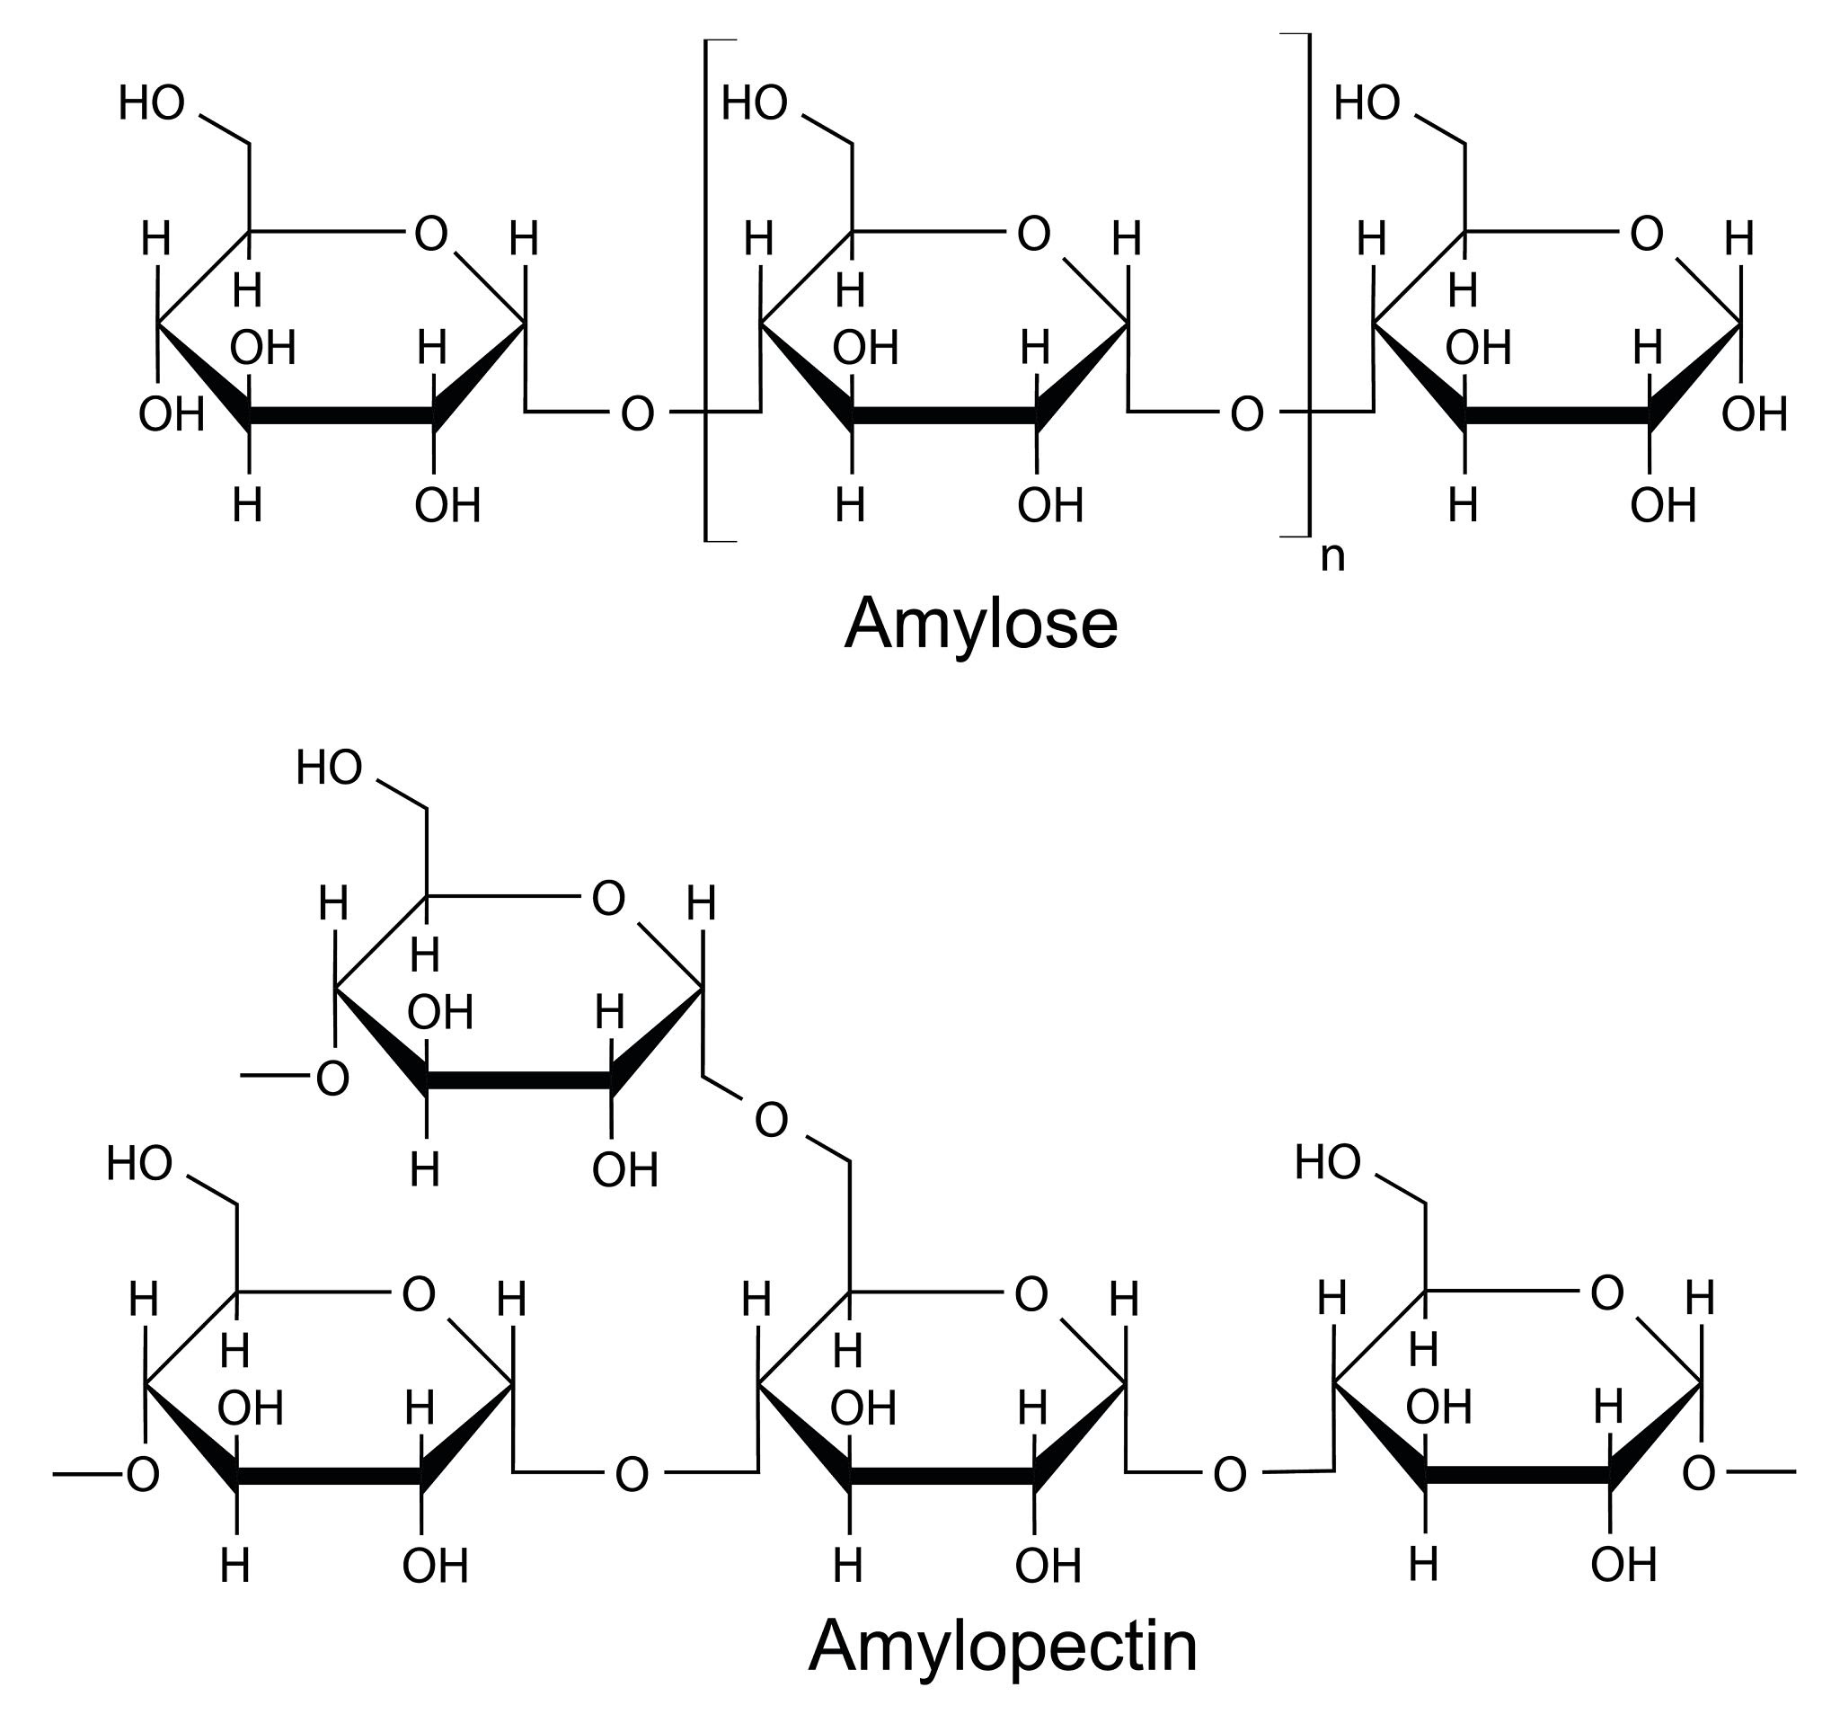

3.2. Sécurité

Quelles précautions faudra-t-il alors respecter au cours de ce TP ?
…………………………………………………………………………………………………………………..
…………………………………………………………………………………………………………………..
…………………………………………………………………………………………………………………..
3.3. Matériel

Amidon : solide à température ambiante
Soluble dans l’eau
Glycérol (ou glycérine) : liquide à température ambiante
Soluble dans l’eau
acide chlorhydrique 0,1 mol.L⁻¹
soude 0,1 mol.L⁻¹
eau distillée
colorant
grains de pierre ponce
1 ballon 250 mL
bécher de 100 mL
2 pipettes graduées d'au-moins 5 mL
1 propipette
1 éprouvette graduée de 50 mL
1 chauffe ballon électrique
1 montage à reflux avec réfrigérant
1 boite de Pétri
1 baguette de verre.

3.3. Mode opératoire :
- Dans un ballon, placer quelques grains de pierre ponce
- Ajouter 5 g d’amidon, 5 mL de glycérol, 1 goutte d’un indicateur coloré (rouge de cochenille par exemple ou bleu de bromothymol), 3 mL de solution d’acide chlorhydrique 0,1 mol.L⁻¹ et 50 mL d’eau.
- Equiper le ballon d’un réfrigérant à reflux.
- Chauffer environ 15 minutes à reflux, jusqu’à obtention d’un mélange homogène.
- Laisser refroidir un peu le milieu réactionnel, puis ajouter 6 mL de solution aqueuse de soude 0,1 mol.L⁻¹. L’indicateur coloré doit changer de teinte.
- Placer une feuille de papier au fond d’une boîte de Pétri et étaler dessus, à l’aide d’une baguette, un peu du milieu réactionnel.
- Faire sécher à l’étuve à 100 °C pendant une trentaine de minutes. On obtient un papier plastifié.

Remarque : on peut utiliser de la Maïzena à la place de l’amidon.

5- Mode opératoire

Dans un bécher de 100 mL, introduire :
- 2,5 g d’amidon de maïs
- 2mL de glycérol (solution aqueuse 50 %) prélevé à l’aide d’une pipette graduée (attention le glycérol est assez visqueux)
- quelques gouttes de colorant alimentaire
- 3 mL d’acide chlorhydrique à 0,1 mol.L⁻¹ prélevé à l’aide d’une pipette graduée.
- 20 mL d’eau mesuré dans une éprouvette graduée

☺ Chauffer le mélange au bain-marie en agitant régulièrement à l'aide d'une baguette de verre. Lorsque la température du bain-marie atteint 100 °C, agiter pendant environ 15 min jusqu’à obtention d’un mélange homogène.
☺ Sortir le bécher du bain-marie et ajouter 3 mL de la solution d’hydroxyde de sodium 0,1 M.
☺ Verser le mélange sur la plaque en Plexiglas et laisser sécher.
☺ Au bout de quelques heures un film coloré peut être séparé de la plaque avec d’assez bonnes propriétés mécaniques.

Remarques : l’indicateur coloré sert ici de colorant (pour l’aspect esthétique). Il sert aussi à repérer le passage du milieu réactionnel en milieu basique peut-être nécessaire ensuite à la fixation du plastifiant sur le papier.
La structure du polymère obtenu n’est pas facile à identifier. L’amidon comportant de nombreuses fonctions hydroxyles, ainsi que le glycérol, la réticulation se produit probablement par formation de liaisons hydrogène. Cependant, des réactions de transacétalisation pourraient aussi se produire assurant alors une réticulation par liaisons covalentes (ce qui expliquerait le rôle du chauffage…)… Quoiqu’il en soit, l’expérience est assez parlante quant à la formation d’un polymère.

- Compte rendu :

- Que signifie le mot « biodégradable » ?
- La glycérine est une molécule possédant trois groupements OH. Sa formule brute est C₃H₈O₃.
- Quel est le rôle de la glycérine ?
- Quel est le rôle de l’hydroxyde de sodium ?
- décrivez le comportement du polymère du début a la fin de l’expérience (jusqu’à l’ écoulement)
- Quel est l’aspect du film biodégradable : avant et après séchage ?

